Colegio René Schneider Chereau

Depto. De Ciencias

Prof.: Adriana Azúa Henríquez

GUIA NATURALEZA TERCER AÑO

NOMBRE ALUMNO: ______________________________________________________

FECHA: 23 – 24/marzo 2020

Objetivo: Identificar característica de objetos transparentes, opacos y translúcidos

Objetos transparentes: Dejan pasar toda la luz Ejemplo agua, vidrio

Objetos translúcidos: Deja pasar solo una parte de la luz pero no deja ver nítidamente a través del objeto Ej. Papel

Objetos opacos: No dejan pasar nada de luz ejemplo madera, ladrillo

I.- Lee y responde:

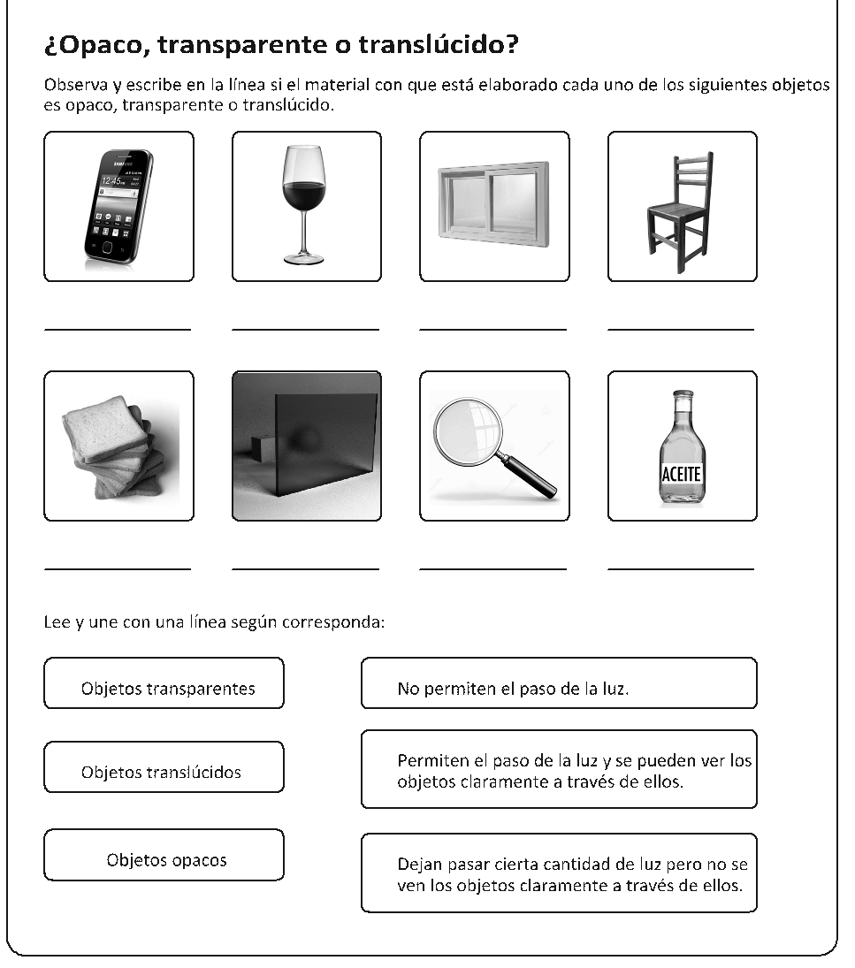

II.- Une con una línea lo que corresponda:

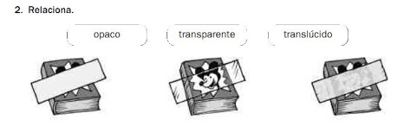

III.- Clasifica los siguientes objetos en transparentes, translucidos y opacos

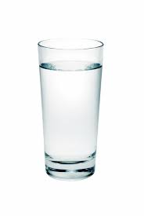

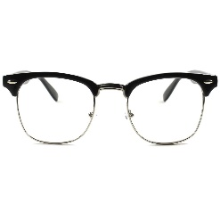

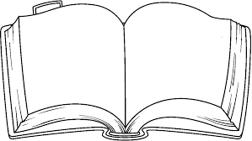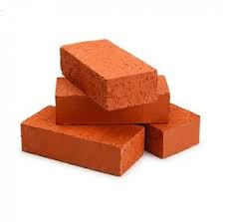

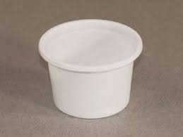

IV.- Completa la tabla

|  |  |  |  |
| --- | --- | --- | --- |
| NOMBRE DEL OBJETO | TRANSPARENTE | OPACO | TRANSLÚCIDO |
|  |  |  |  |
|  |  |  |  |
|  |  |  |  |
|  |  |  |  |
|  |  |  |  |

Enviar la guía respondida a: henriquez.azua@gmail.com